|  |
| --- |
|  |
| МИНИСТЕРСТВО НАУКИ И ВЫСШЕГО ОБРАЗОВАНИЯ РОССИЙСКОЙ ФЕДЕРАЦИИ |
| Федеральное государственное бюджетное образовательное учреждение высшего образования  **"МИРЭА - Российский технологический университет"**  **РТУ МИРЭА** |
| Институт информационных технологий (ИТ) |
| Кафедра инструментального и прикладного программного обеспечения |

|  |  |
| --- | --- |
| **ОТЧЕТ**  **ПО ПРАКТИЧЕСКОЙ РАБОТЕ №2** | |
| **по дисциплине** |  |
| **«Технологии виртуализации клиент-серверных приложений»** | |
| Выполнил студент группы ИКБО-01-22 | Прокопчук Р.О. |
| Принял преподаватель кафедры ИиППО | Волков М.Ю. |

|  |  |  |
| --- | --- | --- |
| Практические работы выполнены | « » 2025 г. |  |
| «Зачтено» | « » 2025 г. |  |

Москва 2025

**Теоретическое введение**

OVF (Open Virtualization Format) — открытый стандарт для хранения и распространения виртуальных машин. Данный стандарт описывает открытый, переносимый, расширяемый формат для распространения образов виртуальных машин. OVF не привязан к аппаратной архитектуре или реализации гипервизора.

Пакет OVF состоит из нескольких файлов, расположенных в одном каталоге, один из которых с расширением .ovf. .ovf файл представляет из себя XML-файл, который описывает упакованную виртуальную машину и метаданные (название, аппаратные требования, ссылки на другие файлы в пакете и описания). Весь пакет может быть распространен в формате OVA - TAR архив с OVA пакетом внутри.

Виртуальный сетевой адаптер — это программное обеспечение, которое работает как физический сетевой адаптер в операционной системе хоста (OS) или через приложение, установленное на конечной точке или сервере. Приложения и службы на устройстве или сервере могут получить доступ к виртуальному сетевому адаптеру, когда требуется второй сетевой интерфейс, но физический адаптер недоступен.

Сетевой мост — это компьютерное сетевое устройство, которое создает единую совокупную сеть из нескольких сетей или сетевых сегментов. Эта функция называется virtual bridging.

Клонирование — это создание точной копии виртуальной машины, как с теми же настройками, так и с нужными изменениями. Это может производиться в тестовых целях, когда необходимо провести изменения, но неизвестно, как поведет себя виртуальная машина. Создание копии позволяет определить поведение и избежать простоя сервисов.

Bridged Networking — тип сетевого взаимодействия позволяет привязать сетевой адаптер виртуальной машины к физическому сетевому интерфейсу компьютера, что дает возможность разделять ресурсы сетевой карты между хостовой и виртуальной системой. Виртуальная машина с таким типом сетевого взаимодействия будет вести себя по отношению к внешней сети хостовой системы как независимый компьютер. Вы можете назначить такой машине собственный IP-адрес в домашней сети или сети организации, либо она получит его от внешнего DHCP-сервера.

Host-Only Networking — тип сетевого взаимодействия оптимален для целей тестирования программного обеспечения, когда вам требуется организовать виртуальную сеть в пределах хоста, а виртуальным машинам не требуется выход во внешнюю сеть. В виртуальной подсети действует DHCP-сервер, подключенный к виртуальному коммутатору VMnet1 и назначающий виртуальным машинам IP-адреса из заданного диапазона (по умолчанию 192.168.179.128 — 192.168.179.254).

NAT Networking — тип сетевого взаимодействия очень похож на Host-Only, за одним исключением: к виртуальному коммутатору VMnet8 подключается устройство трансляции IP-адресов (NAT). К этому коммутатору также подключается DHCP-сервер, раздающий виртуальным машинам адреса из заданного диапазона (по умолчанию 192.168.89.128 — 192.168.89.254) и, непосредственно, сами виртуальные машины. NATустройство позволяет осуществлять трансляцию IP-адресов, что позволяет виртуальным машинам инициировать соединения во внешнюю сеть, не предоставляя при этом механизма доступа к виртуальным машинам извне.

Шаблоны виртуальных машин представляют собой предустановленные и готовые к запуску виртуальные системы (чаще всего на базе бесплатных операционных систем), которые содержат в себе гостевую ОС, приложения, установленные в ней, необходимые для решения определенного круга задач, а также документацию, позволяющую понять, как работает шаблон виртуальной машины и какие функции он выполняет, а также предоставляющую всю необходимую информацию для его использования (пароли на вход в гостевую систему, инструкции пользователя, расположение компонентов приложений и т.п. В данный момент на рынке присутствует множество как бесплатных, так и коммерческих виртуальных шаблонов, доступных для скачивания на сайтах производителей платформ. Условно их можно разделить на несколько категорий по сферам использования:

**Администрирование**

В эту категорию входят виртуальные шаблоны, обеспечивающие поддержку сетевого взаимодействия в инфраструктуре компании, управление рабочими станциями и серверами, а также различные утилиты для мониторинга сетевой активности.

**Сервера приложений**

Эта сфера применения виртуальных шаблонов одна из самых широких: предустановленные сервера приложений различных производителей могут быть подходящим образом настроены и оптимизированы, а пользователям остается лишь запустить виртуальную машину загрузить на нее контент.

**Коммуникация и управление контентом**

В данной области виртуальные шаблоны могут предоставлять различные сервисы систем управления контентом (Content Management System, CMS), систем управления отношений с клиентами (Client Relationship Management, CRM), «движки» для создания различных хранилищ знаний (Wiki) и репозитории.

**Серверы баз данных и почтовые серверы**

В эту группу входят в основном бесплатные серверы баз данных и почтовые серверы, готовые к использованию внешними приложениями и защищенные средствами безопасности. Они могут распространяться со всеми необходимыми настройками и готовы к использованию в производственной среде. Такая модель использования очень удобна в отношении простоты развертывания, тестирования и гибкости в отношении аппаратного обеспечения.

**Безопасность и сетевое взаимодействие**

В эту категорию входят виртуальные шаблоны, предоставляющие различные средства по защите сетевых соединений (брандмауэры), виртуальные машины с предустановленными антиспамовыми фильтрами и антивирусами, которые очень удобно использовать для проверки потенциально опасных приложений.

**Операционные системы**

Гостевые системы в виртуальных машинах могут являться виртуальными шаблонами, поскольку некоторые системы сложно установить или сконфигурировать. Шаблоны виртуальных машин дарят отличную возможность для обучения работе с различными ОС и их модификациями. Виртуализация сетевых функций дает множество преимуществ, так как позволяет решать широкий спектр задач:

**Сокращение затрат на оборудование**

Развертывание виртуальных сетевых устройств и служб позволяет значительно снизить количество используемого физического оборудования и затрат на его приобретение.

**Автоматизация**

Многие административные задачи можно автоматизировать, уменьшить влияние человеческого фактора на возникновение ошибок, минимизировать простои ИТ-инфраструктуры.

**Гибкое управление**

Инструменты позволяют ускорить инициализацию сетевых ресурсов, повысить скорость реагирования, улучшить показатели доступности и непрерывности.

**Безопасность**

Удобное и быстрое управление политиками безопасности в отношении сетевых функций, управление защитой данных.

**Постановка задачи**

В данной практической работе будет настроено сетевое взаимодействие между двумя виртуальными машинами и хостом. Будут использоваться ВМ с ОС Kali Linux, ВМ с ОС Debian.

Получить виртуальную машину с образом Kali Linux можно с официального сайта https://www.kali.org/get-kali/#kali-virtualmachines, в скачиваемом zip архиве будет находиться виртуальная машина в формате vmdk.

После создания виртуальных машин нужно зайти в верхней панели в Редактор виртуальной сети (Правка -> редактор виртуальной сети).

В редакторе виртуальной сети нужно нажать кнопку “Изменить параметры”, при изменении параметров должна появиться виртуальная сеть с типом Bridged/Мост.

После создания виртуальной сети нужно изменить конфигурацию подключения на мост у обеих ВМ через подключение непосредственно к физической сети.

После настройки сетевого адаптера на обеих ВМнеобходимо запустить их и получить информации о присвоенном ip адресе ВМ.

После того как IP у обеих ВМ стали известны можно провести серию пингов. В данном случае будут ВМ будет пинговать друг друга, а также одна из ВМ будет пропингована с хостовой машины.

После того, как сеть будет настроена, вам необходимо поднять сервер на любой из виртуальных машин и проверить подключение к сервису с хостовой и соседней виртуальной машины. Сервисом может выступать любое приложение, которое располагается в сети (Backend/Frontend). В качестве примера может выступать http.server для Python.

В результате отчет должен содержать скриншоты процесса настройки сети виртуальных машин, получения IP-адресов ВМ, процесса проверки соединения между машинами (ping), процесса проверки подключения к сервису на одной из ВМ с другой ВМ и хостовой машины.

**Ход работы**

Созданая виртуальная машина Kali Linux представлена на рисунке 1.

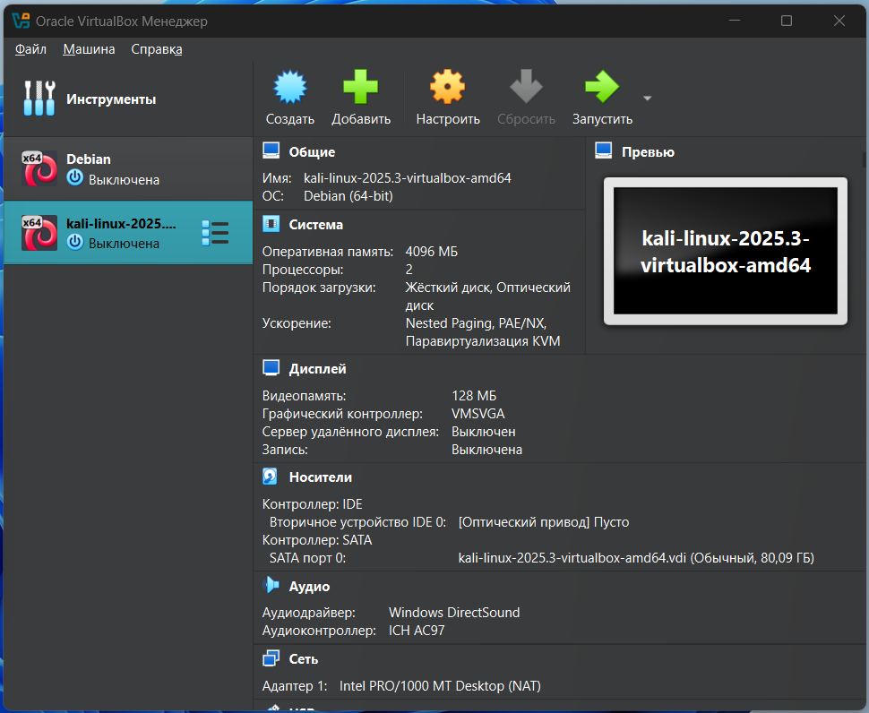

Рисунок 1 – ВМ на Kali Linux

Сетевые настройки обеих ВМ представлены на рисунках 2-3.

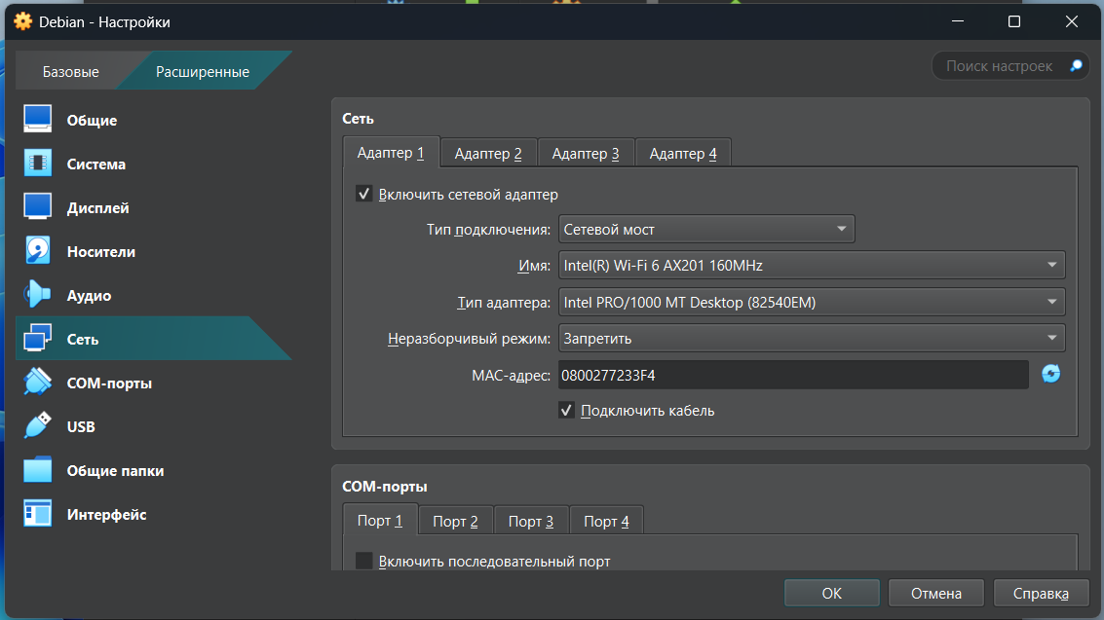

Рисунок 2 – Сетевые настройки Debian

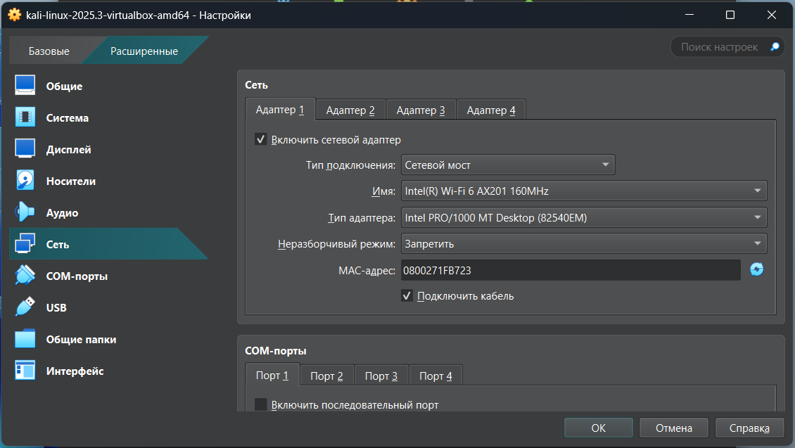

Рисунок 3 – Сетевые настройки Kali

Информация информации об ip-адресах на обеих ВМ представлено на рисунках 4-5.

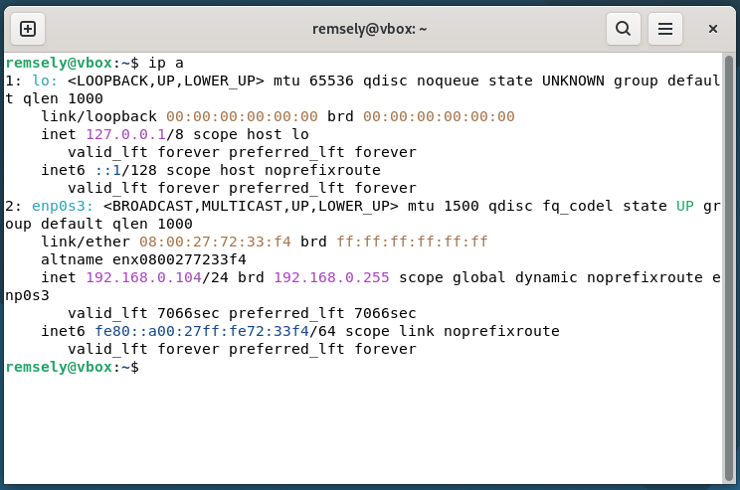

Рисунок 4 – Получение ip-адреса на Debian

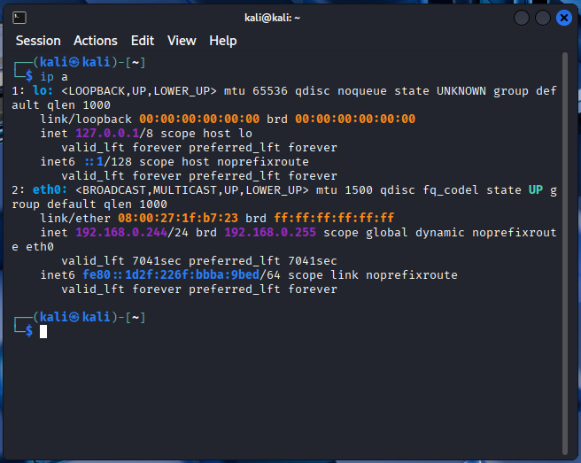

Рисунок 5 – Получение ip-адреса на Kali

Проверка соединения между машинами представлена на рисунках 6-7.

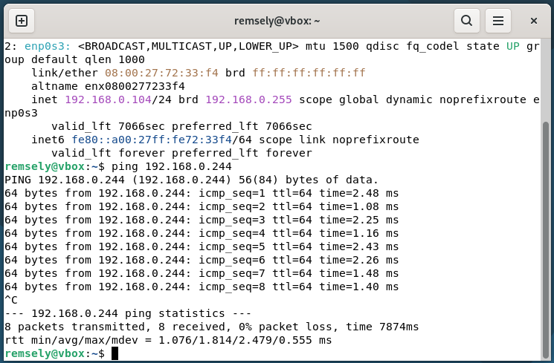

Рисунок 6 – Проверка соединения из Debian в Kali

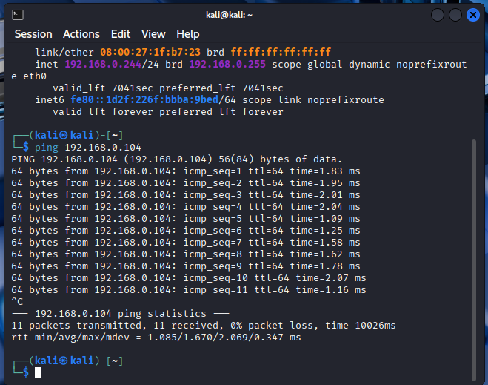

Рисунок 7 – Проверка соединения из Kali в Debian

Запуск http-сервера на Debian представлен нарисунке 8.

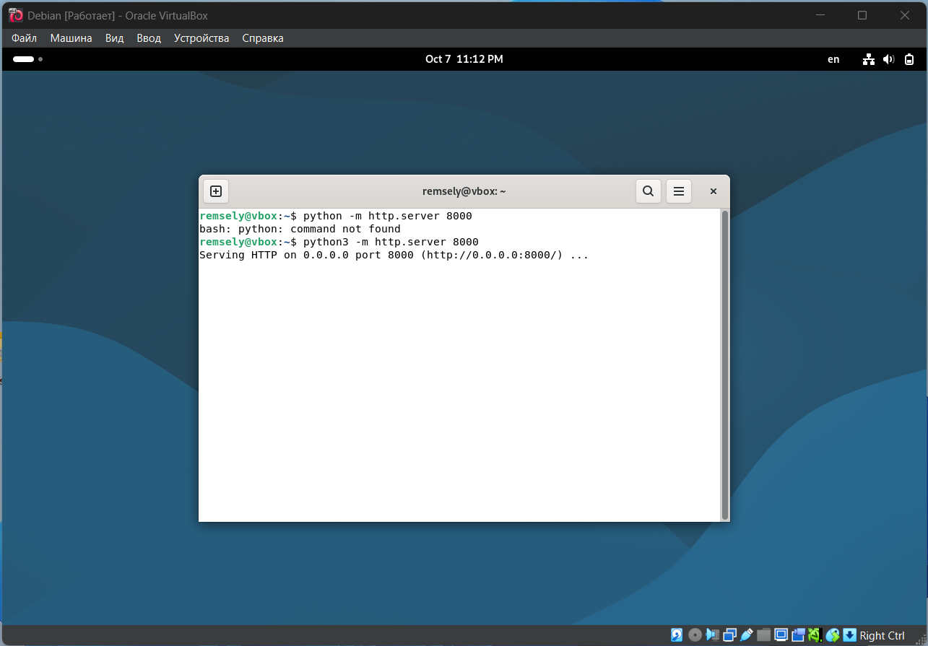

Рисунок 8 – Запуск http-сервера на Debian

Подключение к серверу из браузеров обеих ВМ представлено на рисунках 9-10.

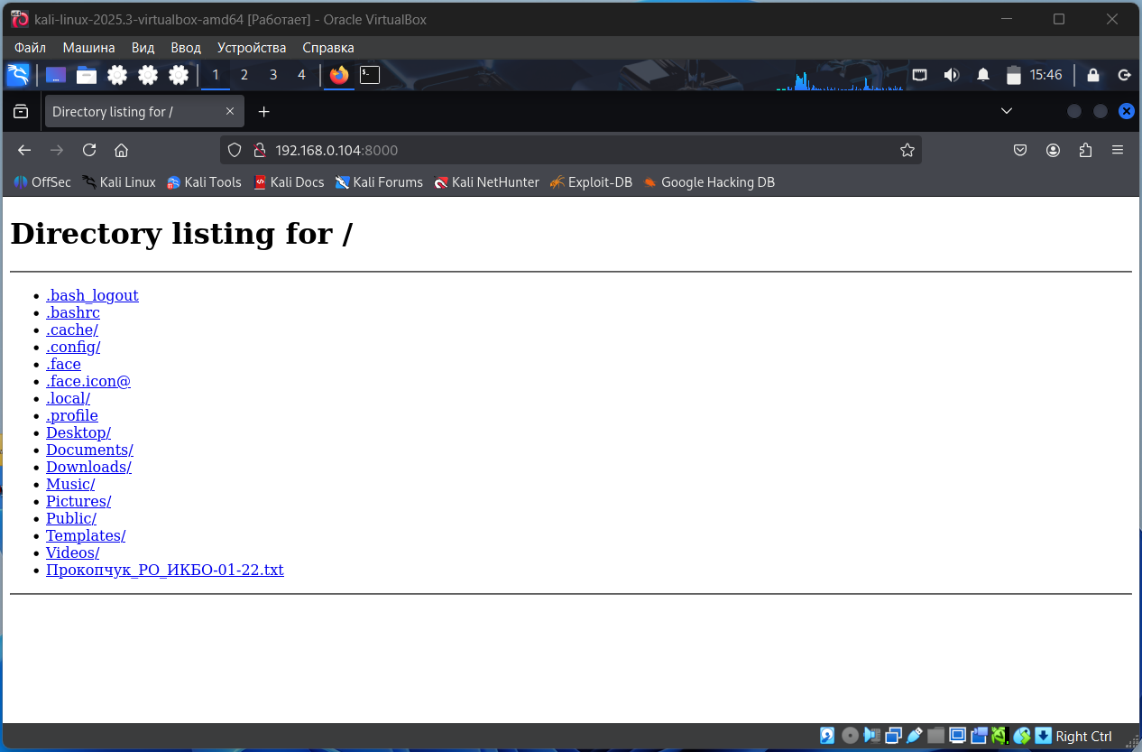

Рисунок 9 – Подключение к серверу с Kali

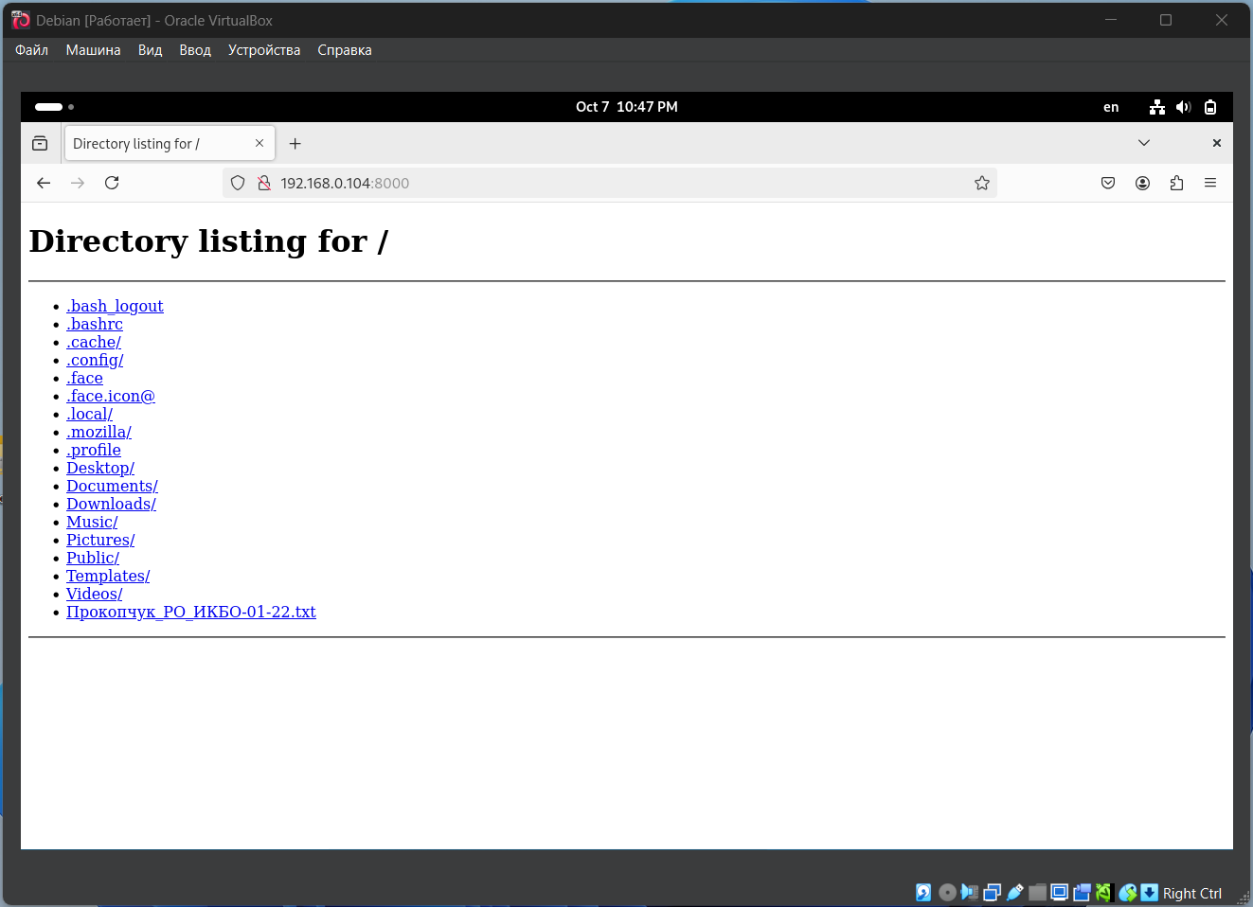

Рисунок 10 – Подключение к серверу с Debian (с хоста)

**Вывод**

В результате выполнения данной практической работы было настроено сетевое взаимодействие между двумя виртуальными машинами и хостом.